№ п/п | Наименование товара | Наименование показателя, технического, функционального параметра, ед. изм. Показателя
1 | Детский игровой комплекс  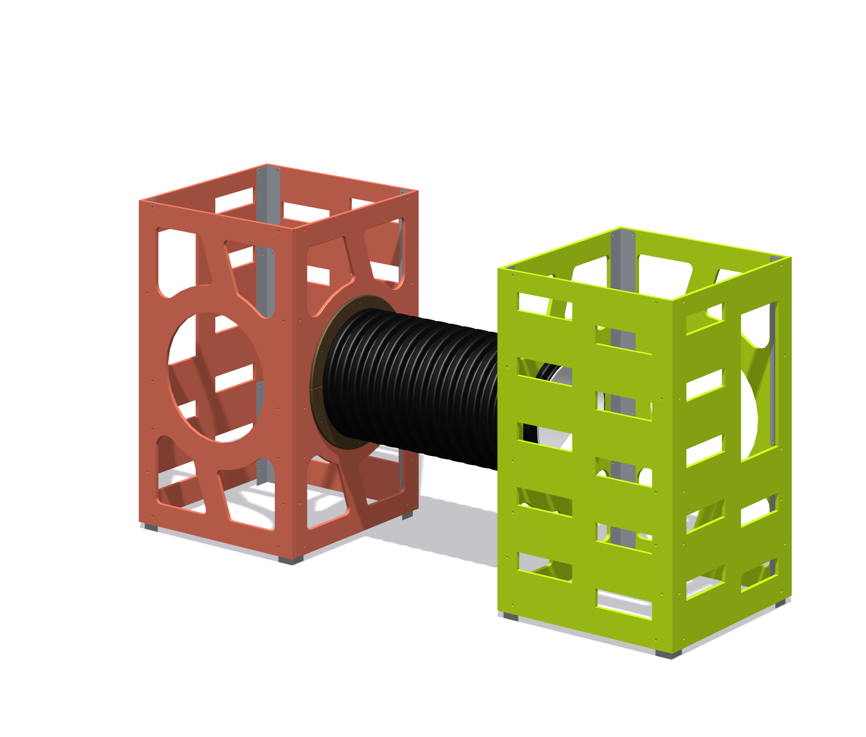
1 |  | Внешние размеры
1 |  | Длина, ±20 мм | 2905
1 |  | Ширина, ±20 мм | 940
1 |  | Высота, ±20 мм | 1540
1 |  | Комплектация
1 |  | уголок прямой 830, шт. | 8
1 |  | Грунтозацеп, шт | 8
1 |  | Панель боковая, шт. | 4
1 |  | Панель с круглым отверстием, шт. | 4
1 |  | Полукольцо, шт. | 8
1 |  | Изделие должно представлять собой устойчивую конструкцию, обеспечивающую безопасные условия для занятий на открытом воздухе.  Конструкция должна обладать высокой ударопрочностью и виброустойчивостью. Во избежание травм и застревания одежды и частей тела, конструкция должна быть разработана по требованиям ГОСТ Р 52169 -2012.  Изделие должно методом бетонирования грунтозацепов. Изделие должно быть антивандальным.  Конструкция изделия должна быть без выступов и заусенцев, углы и края закруглены. Минимальный радиус закругления не менее 3 мм.  Выступающие части болтовых соединений должны быть защищены пластиковыми заглушками либо должны соответствовать требованиям ГОСТ Р 52169-2012.  Все металлические части конструкции должны быть окрашены полимерной порошковой эмалью методом запекания в заводских условиях, что предотвращает металл от коррозии.
 |  | Панель боковая
Панель должна быть изготовления из фанеры ФСФ влагостойкой, толщина фанеры 18 мм. Фанерная панель покрыта влагостойкой акриловой краской.
Конструктивно представляет собой прямоугольную панель габаритами 1482х879 мм.
В панели имеются вырезы треугольные вырезы для упора ногами в количестве 8 штук. Четыре нижних выреза расположены в шахматном порядке вертикально снизу, еще три расположены сверху справа друг над другом. В левом верхнем углу расположено отверстием прямоугольное размерами 637х330 мм.

Вторая панель точно такая же по конфигурации, но с габаритами 1482х918 мм. Имеет 10 треугольных отверстий, расположенных вертикально в шахматном порядке.
На торцах отверстия панели, установлены пластиковые накладки для защиты от механических воздействий. Накладки установлены таким образом, чтобы при установке панели в комплексе они находились на нижнем торце отверстия панели (на одном нижнем торце панели установлена одна накладка по центру).
Накладка представляет собой пластиковую деталь, которая выполнена в виде охватывающей фанерную панель накладки, габариты 110х36х30 мм.
 |  | Панель с круглым отверстием
Панель должна быть изготовления из фанеры ФСФ влагостойкой, толщина фанеры 18 мм. Фанерная панель покрыта влагостойкой акриловой краской.
Конструктивно представляет собой прямоугольную панель габаритами 1482х918 мм и такая же панель с габаритами 1482х882 мм.
В панели имеются:
- круглое отверстие диаметром 590 мм по центру панели
- четыре обрамляющих выреза, по два с двух сторон. Вырезы имеют габариты 300х300 мм и имеют скошенный угол, который обрамляет отверстие по центру панели.
- вокруг отверстия установлены два пластиковых полукольца сверху и снизу отверстия с наружной стороны. Полукольца толщиной 20 мм и радиусами 350 мм наружным и 253 мм внутренним.
На торцах отверстия панели, установлены пластиковые накладки для защиты от механических воздействий. Накладки установлены таким образом, чтобы при установке панели в комплексе они находились на нижнем торце отверстия панели (на одном нижнем торце панели установлена одна накладка по центру).
Накладка представляет собой пластиковую деталь, которая выполнена в виде охватывающей фанерную панель накладки, габариты 110х36х30 мм.
 |  | Уголок прямой 830
 |  | Уголок прямой 830 мм конструктивно представляет собой деталь, изготовленную из листа стального толщиной 2,5 мм, которая согнута по длинной стороне под углом 90 градусов. После гибки уголок имеет габариты 830 х50х50 мм. Имеются 6 отверстия по два с каждого края на определенном расстоянии для крепления к фанерным панелям и 2 по центру.
 |  | Грунтозацеп
 |  | Грунтозацеп конструктивно представляет собой деталь, изготовленную из листа стального толщиной 2,5 мм, которая согнута по длинной стороне под углом 90 градусов. После гибки уголок имеет габариты 1105 х80х80 мм (полки уголка 80 мм). Имеются 12 отверстий на определенном расстоянии для крепления к фанерным панелям. С края грунтозацепа, который будет установлен в бетонируемой части имеется отгиб, для обеспечения прочной установки в бетонном фундаменте.
 |  | Лаз-труба
 |  | Гофрированная труба представляет собой лаз, с внутренним диаметром не менее 500 мм, длиной не менее 1120 мм. Наружный диаметр гофры не менее 580 мм. Труба должна быть изготовлена с резом посередине впадины, с отсутствием заусенцев и острых кромок. Материал изготовления трубы гофрированной – полиэтилен низкого давления (либо эквивалент) имеющий повышенную стойкость к УФ-излучению и предназначенный для установки в уличных условиях. Труба гофрированная должна крепиться к фанерным элементам с внутренней стороны с помощью четырех пластиковых хомутов, которые охватывают гофру и удерживают ее.

